Paveikslėlis, kuriame yra puodelis, vidinis, gėrimas, plastikas

Automatiškai sugeneruotas aprašymas**Sveikos gyvensenos nuotolinis konkursas**

**„Mano sveikų ir skaniausių pusryčių lėkštė“**

**Dalyvavo: “Meškukių”, “Gandriukų”, “Uogelių” , “Lapiukų” ir “Voveriukų” gr. vaikai su tėvais.**

**Auklėtojos: Jūratė Žižytė, Meilė Dapkevičienė, Lina Stabingienė, Jolanta Krasodomskienė, Aušrelė Drėgvienė**

Paveikslėlis, kuriame yra lėkštė, maistas, balta, išpjova

Automatiškai sugeneruotas aprašymasPaveikslėlis, kuriame yra maistas, lėkštė, patiekalas, šefo patiekalas

Automatiškai sugeneruotas aprašymas

Paveikslėlis, kuriame yra lėkštė, maistas

Automatiškai sugeneruotas aprašymas

Paveikslėlis, kuriame yra lėkštė, vidinis, maistas, balta

Automatiškai sugeneruotas aprašymas

Paveikslėlis, kuriame yra lėkštė, maistas, pusryčiai, valgis

Automatiškai sugeneruotas aprašymasPaveikslėlis, kuriame yra maistas, lėkštė, stalas, vidinis

Automatiškai sugeneruotas aprašymas

Paveikslėlis, kuriame yra maistas, asmuo, lėkštė, desertas

Automatiškai sugeneruotas aprašymas

**Paveikslėlis, kuriame yra supjaustytas

Automatiškai sugeneruotas aprašymas**

Paveikslėlis, kuriame yra lėkštė, šokoladas

Automatiškai sugeneruotas aprašymas

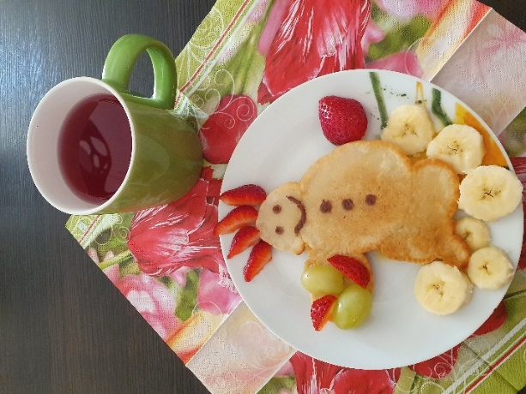

Paveikslėlis, kuriame yra maistas, lėkštė, vidinis, pusryčiai

Automatiškai sugeneruotas aprašymas

Paveikslėlis, kuriame yra puodelis, stalas, kava, maistas

Automatiškai sugeneruotas aprašymas

Paveikslėlis, kuriame yra maistas, lėkštė, stalas, išdėstyta

Automatiškai sugeneruotas aprašymas

Paveikslėlis, kuriame yra lėkštė, maistas, pusryčiai, skirtingas

Automatiškai sugeneruotas aprašymas

Paveikslėlis, kuriame yra lėkštė, stalas, maistas, desertas

Automatiškai sugeneruotas aprašymas

Paveikslėlis, kuriame yra lėkštė, maistas

Automatiškai sugeneruotas aprašymas